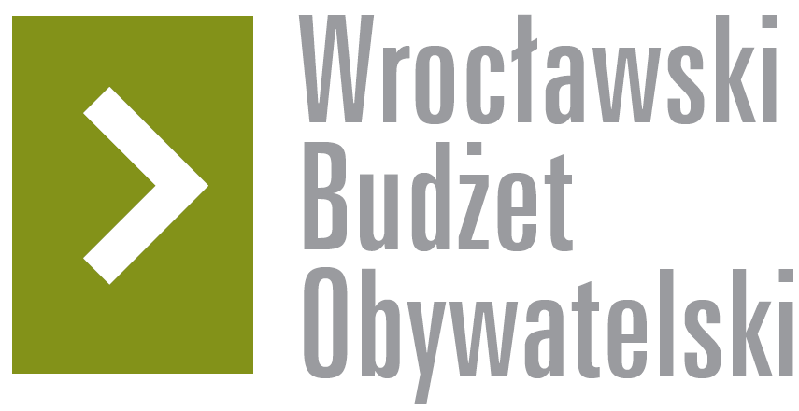

Formularz poprawkowy projektów

Wrocławskiego Budżetu Obywatelskiego 2017

1. Informacje o projekcie
- Numer projektu:46

- Nazwa projektu: Rondo Reagana na poziomie! Budowa peronów na Rondzie Reagana

2. Ustosunkowanie się do wyników weryfikacji lub opis zmian

Lider projektu zdaje sobie sprawę, że budowa peronów może mieć miejsce tylko na 2 wschodnich(od strony ul. Norwida), gdyż rok temu brał udział z projektem nr 82 w głosowaniu. W czasie spotkania informacyjnego dnia 8.06. 2017 postulowałem weryfikację kwoty niezbędnej do realizacji projektu- czy zmieści się w progu do 750 tys. wówczas projekt będzie miał większe szanse sukcesu w porównaniu z wzięciem udziału w ramach projektów ogólnomiejskich. Jeśli mimo to okaże się, że nadal potrzebna jest kwota bliżej 1 mln to lider pyta, czy można by etapować projekt by kwalifikował się do „dużego” lokalnego np. by w pierwszym etapie zbudować tylko 1 peron. Niemniej jednak preferowany jest wariant by od razu zbudować 2. Proszę o kontakt w celu wyjaśnienia.

3. Uwagi

